С 15 по 20 февраля в МОБУ «СОШ с.Веденка»прошла традиционная битва «Восток - Запад».
Открыли битву баскетбольные игры.
Соревнования начали юноши 8 – 11 классов. Игра шла с переменным успехом. Но броски игроков «Востока» чаще попадали в цель, разрыв в счёте увеличивался в их пользу. В итоге - победа юношей «Востока».
Эстафету игры приняли девушки старшей группы. Оба периода проходили очень напряжённо. Разрыв в счёте - минимальный. Трудно было прогнозировать, кто одержит победу. В конце игры вперёд вырвались девушки «Запада» и одержали победу.
Третьими в борьбу вступили мальчики 5 – 8 классов. Победу одержали игроки «Востока» с очень большим отрывом в счёте. У представителей команды «Запад» игра не заладилась: мяч упорно не шёл в корзину, как они не старались. Но ребята не отчаивались, боролись до последней секунды. У команды настоящий спортивный характер! Молодцы!
Похожая ситуация сложилась и в игре девочек 5 – 8 классов. Ни одна команда не хотела уступать. Но удача - на стороне девочек «Востока». Их броски - точнее. В итоге – победа!

16 февраля прошел второй этап битвы «Восток - Запад».
В этот день команды соревновались по волейболу.
Эстафету игры начали девушки старшей группы. Первый период проходил очень напряжённо. Сначала удача сопутствовала игрокам «Запада», их болельщики ликовали, предчувствуя победу, но затем команда «Востока» собралась и одержала победу.
Вторыми в борьбу вступили мальчики 5 – 7 классов. Игра шла ожесточенно, с переменным успехом. Сыграли два раунда вничью 1:1. Пришлось играть третий раунд на победителя. Команды в третьем раунде вели с переменным успехом, но в конечном итоге победила команда «Востока».
Соревнования юношей 8 – 11 классов шли с переменным успехом под громкие крики болельщиков обеих команд. «Запад» старался изо всех сил, но подачи и разыгрывания мячей игроков «Востока» чаще проходили без нарушения правил. В итоге - победа юношей «Востока».
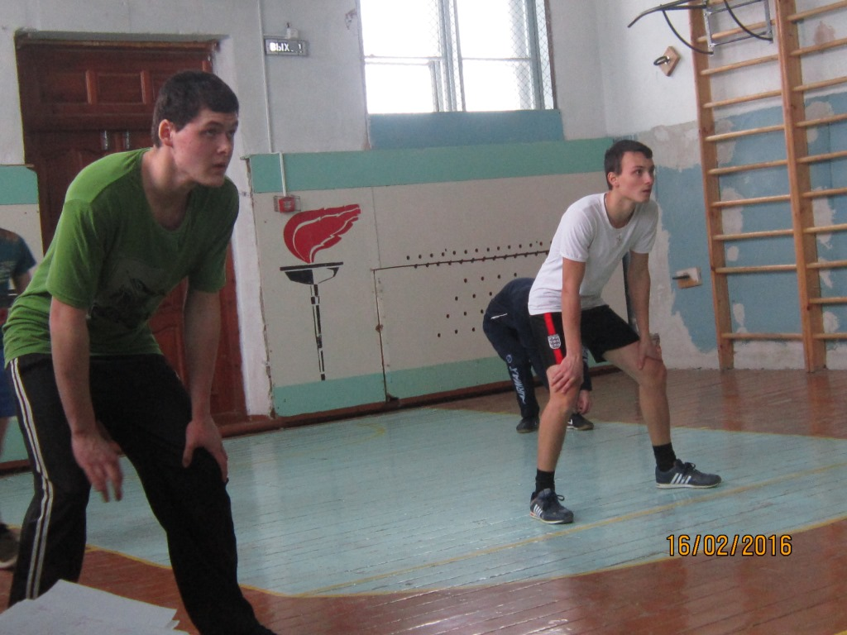
Но «Запад» не терял надежды, так как в резерве оставалась команда девочек 5-7 классов. В результате девчонкам пришлось играть 4 на 4 игрока, вместо положенных 6 на 6. Эта игра оказалась самой напряженной для двух команд: «Восток» хотел чистую победу 4:0, а «Запад» хотел разбить счёт. Болельщики неистовствовали. В результате долгожданная победа девочек «Запада». У команды настоящий спортивный характер! Молодцы!
17 февраля – третий этап битвы: туристическая полоса.
Членам команд необходимо было переправиться через пропасть по канату, не свалиться в болото, прыгая с «кочки» на «кочку», перепрыгнуть через импровизированный овраг с помощью маятника, 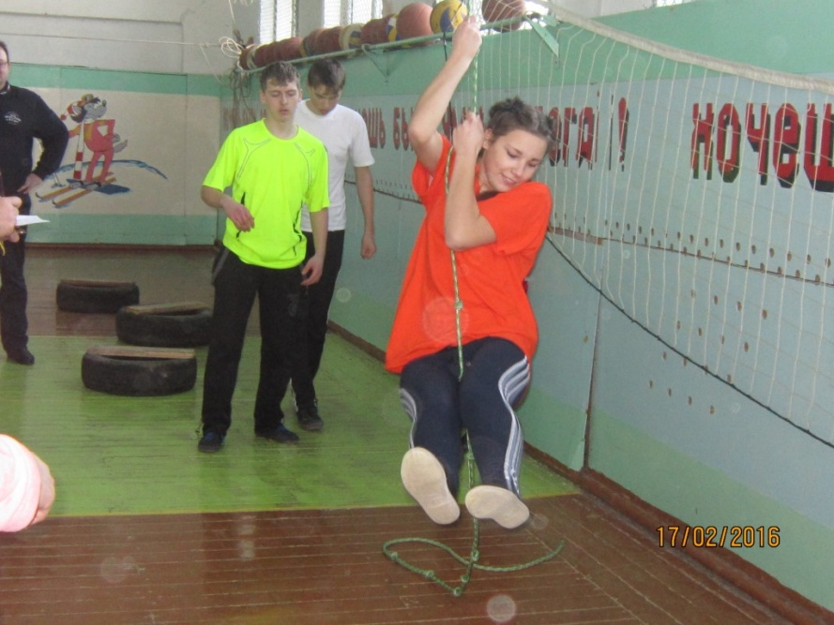
преодолеть навесной мост, 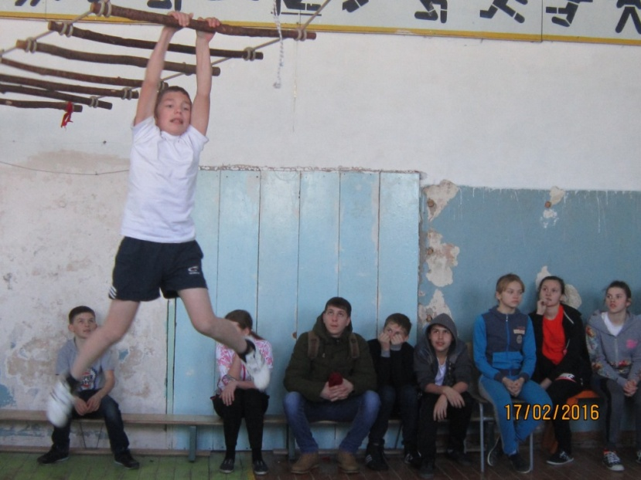 подняться по крутому склону горы и спуститься вниз при помощи канатов. И здесь обе команды «Востока» показали лучшее время.
18 февраля – четвертый этап битвы. На этот раз участниками двух команд стали учащиеся начальной школы под чутким руководством своих классных руководителей. Спортивный зал превратился в веселый стадион. Командам предстояло посостязаться в семи непростых, но веселых конкурсах: переправа, скачки, смешанная эстафета, газетон, яичница, попади в цель, тоннель.
И на этот раз победу одержала команда «Востока».
20 февраля – заключительный этап битвы «Восток – Запад»: военно-спортивная эстафета, состоящая из нескольких этапов. На первом – два представителя команд собирали электрическую цепь. 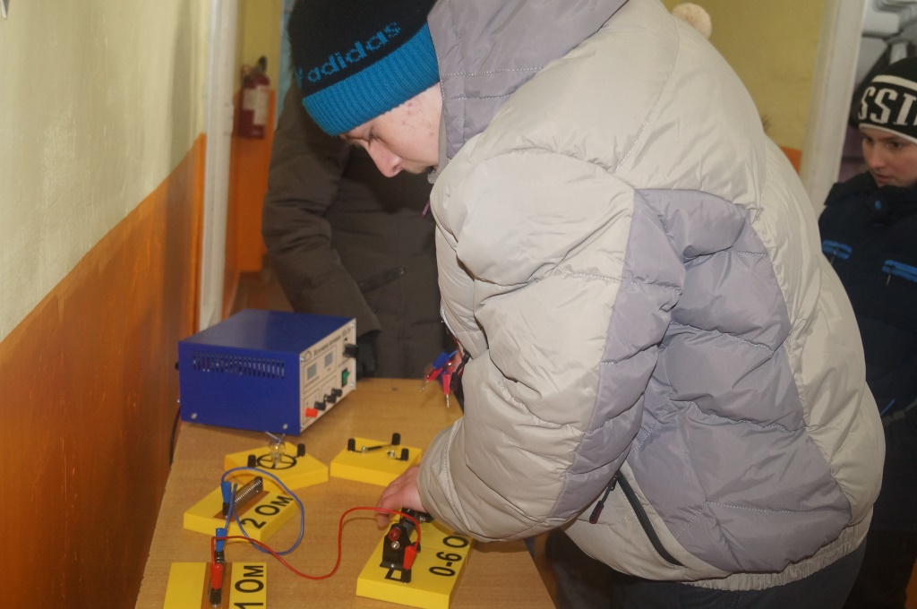Этот этап прошёл в здании школы. А дальше состязания продолжились на улице.
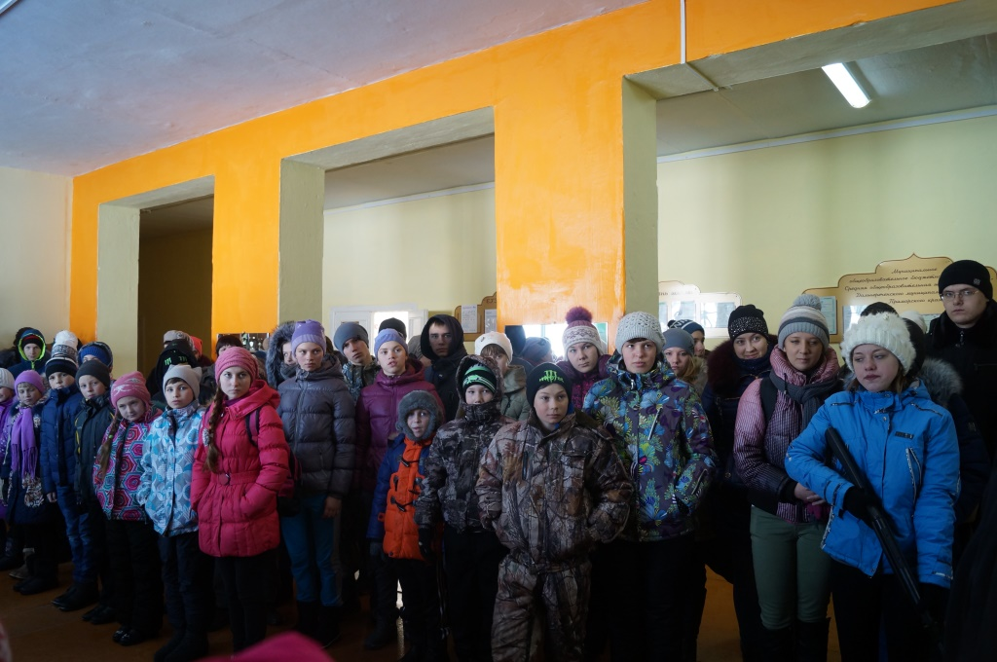
С утра погода была прекрасная. А к началу соревнований поднялся холодный ветер. Видимо, небесная канцелярия решила испытать наших бойцов и болельщиков на прочность и выдержку. Но команды и их группы поддержки не сдались морозу и ветру! Были несколько человек, испугавшихся холода и покинувших территорию школы, но основная группа болельщиков активно поддерживала бойцов, помогая ребятам соревноваться.
На втором этапе – сборка и разборка автомата. 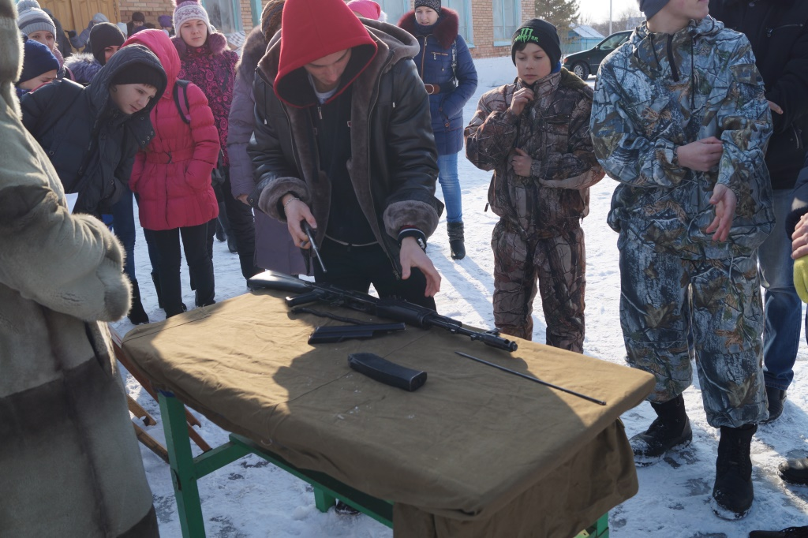 Ребята-участники на себе испытали происки непогоды: холодный металл леденил руки, движения затруднялись. А значит, увеличивалось время. Но на такие мелочи команды не обращали внимание. Уложив «раненых» на носилки, бежали к следующему этапу. 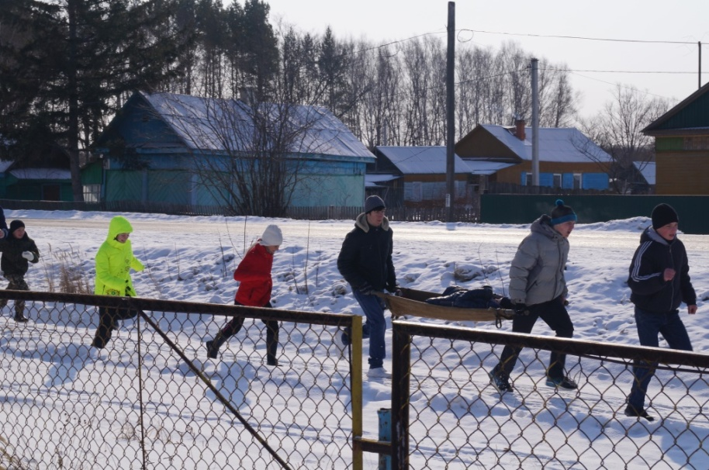
На этапе №3 – метание гранат. Отметали и всей командой бежали на этап №4. Здесь – стрельбы из пневматической винтовки. Сосредоточенно целились и стреляли. Стреляли по-разному: было и «молоко», и точное попадание. И вновь – бег. Самая длинная дистанция бега. На пункте передислокации у школьных ворот усаживали «раненых» на санки и устремлялись к финишу. Всё! Дистанция пройдена!
А в это время от крыльца школы начал источаться аромат, от которого у всех потекли слюнки. Это - каша! Почувствовав волчий аппетит, ребята устремились на запах. И не зря! Каша удалась на славу! Все участники игры благодарили ИП Ушакову Е.Н. 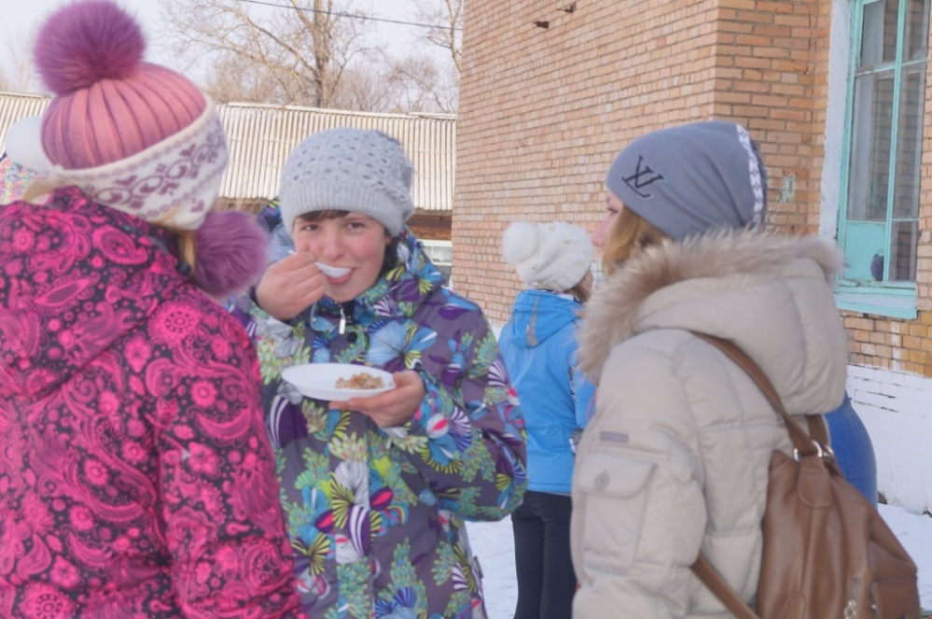
Усталые, сытые и весёлые, ребята расходились по домам. Игра закончилась.
Говорят судьи…
Семенченко Светлана Николаевна: «Хочется отметить игроков обеих команд, которые отдавали все силы борьбе за победу».
Левченко Наталья Владимировна: «Мне понравился спортивный дух команд, состязательность, настроение.Не понравилось, что многие болельщики уходили, не дождавшись окончания соревнований. Пожелание: создать танцевальную группу поддержки».
Граждан Елена Николаевна:«Мальчики очень умело справились со сборкой и разборкой автомата. Особенно хочется отметить младшую группу: Чепелюка Игоря и Роминского Дмитрия.
Иваницкому Роману, Меняйло Макару и Чепринюку Антону большое спасибо за помощь малышам во время тренировок на сборке и разборке автомата. Они консультировали мальчиков, объясняли ошибки и помогали исправить их».
Корчака Лариса Олеговна: «Этап метания гранат прошёл организованно. Участники прислушивались к словам судьи, не нарушали правил техники безопасности. Ребята радовались удачным броскам и товарищей по команде, и соперников».
Ярославцева Светлана Николаевна: «У меня очень хорошее впечатление от команд, их взаимовыручки, поддержки и дружбы».
Бортникова Л.М. учитель МОБУ «СОШ с.Веденка»

